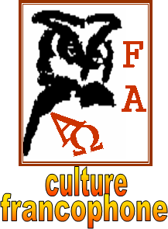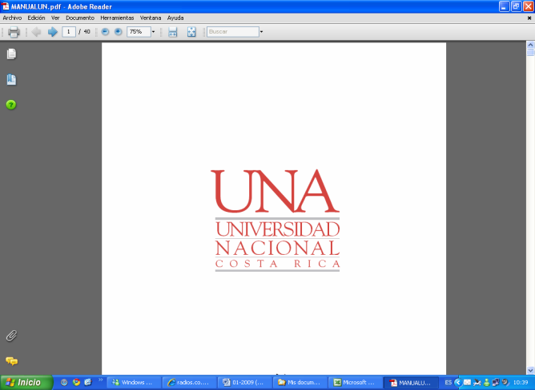

**Frédéric François**

**Lisez attentivement les questions avant d’écouter la chronique**



**Écoutez et faites les exercices**

## **I.** **Cochez les idées qui sont réellement présentées par la chronique.**

🖵 Nous connaissons la vie de ce chanteur grâce à sa page de Facebook.

🖵 Francesco Barracato est italien.

🖵 Francesco Barracato est né aux commencements du XXe siècle.

🖵 Il a quitté sa ville de naissance pour aller vivre en Belgique quand il était adolescent.

🖵 La passion pour la musique chez Barracato est une affaire familiale.

🖵 Les Eperviers est un groupe musical dans lequel François joue à l’âge de 13 ans.

🖵 Barracato gagne, en 1966, le Microsillon d’argent en compagnie de son deuxième groupe, Les Tigres Sauvages.

🖵 En 1969, Barracato enregistre son premier disque et il devient, dorénavant, Fréderic François.

🖵 Chopin n’a pas eu d’influence sur le travail ou la vie de Fréderic François.

🖵 1969 est aussi l’année de la sortie du premier disque de Fréderic François en France.

## **II.** **Associez les phrases à gauche et les informations à droite pour compléter des idées de la chronique.**

|  |  |  |
| --- | --- | --- |
| A) Les «chanteurs à minettes» | …… | 1) étaient des chanteurs à minettes des années 70 |
| B) Grâce au changement de maison de disques |  | 2) Frédéric François change de maison de disques pour la compagnie MBM Records |
| C) « Mon cœur te dit je t’aime », « Je t’aime à l’italienne » et « Une nuit ne suffit pas » |  | 3) Fréderic François a fait une tournée en Amérique, en Suisse, en Belgique et dans les DOM TOM |
| D) Dans les années 80 |  | 4) rendaient les filles hystériques au moment de leurs présentations |
| E) L’album « Tzigane » |  | 5) sont des chansons qui ont été au TOP 50 |
| F) Dave, C. Jérôme, Mike Brant et Frédéric François |  | 6) a été produit en 1993 |
| G) Avec la sortie de l’album « Tzigane » |  | 7) a vu le jour en 1995 |
| H) La collection « Les plus belles chansons Napolitaines » |  | 8) Frédéric François devient plus reconnu |

|  |  |  |  |  |  |  |  |
| --- | --- | --- | --- | --- | --- | --- | --- |
| A | B | C | D | E | F | G | H |
|  |  |  |  |  |  |  |  |

## **III. Repérez les mots de la chronique ci-dessous et complétez le texte.**

**OLYMPIA**

CHEVALIER

MONS

DIAMANT

**POLNAREFF**

**CHALEUREUX**

**SICILIEN**

IDÉAUX

HOMMAGE

**BARRACATO**

MAURICE

1) Frédéric François décide de faire _________________ à ses chanteurs préférés…

2) « Tous les bateaux, tous les oiseaux » de Michel _______________

3) …celle-ci interprétée en duo avec sa fille Victoria_______________.

4) En octobre 2005, le chanteur publie son livre « Autobiographie d’un __________________ ». Là, on découvre sa personnalité réelle : il est __________________, talentueux, loyal à ses __________________, travailleur, défenseur des valeurs et généreux.

5) En février 2006, Frédéric François reçoit un DVD de ___________ grâce à sa carrière à l’ ___________, avec plus de 250 000 exemplaires vendus.

6) …en Suisse, à la Réunion, à l’Île _______________ et en Egypte.

7) …lors du Festival International du Film d’Amour de ___________...

8) …le rend ___________ des Arts et des Lettres.